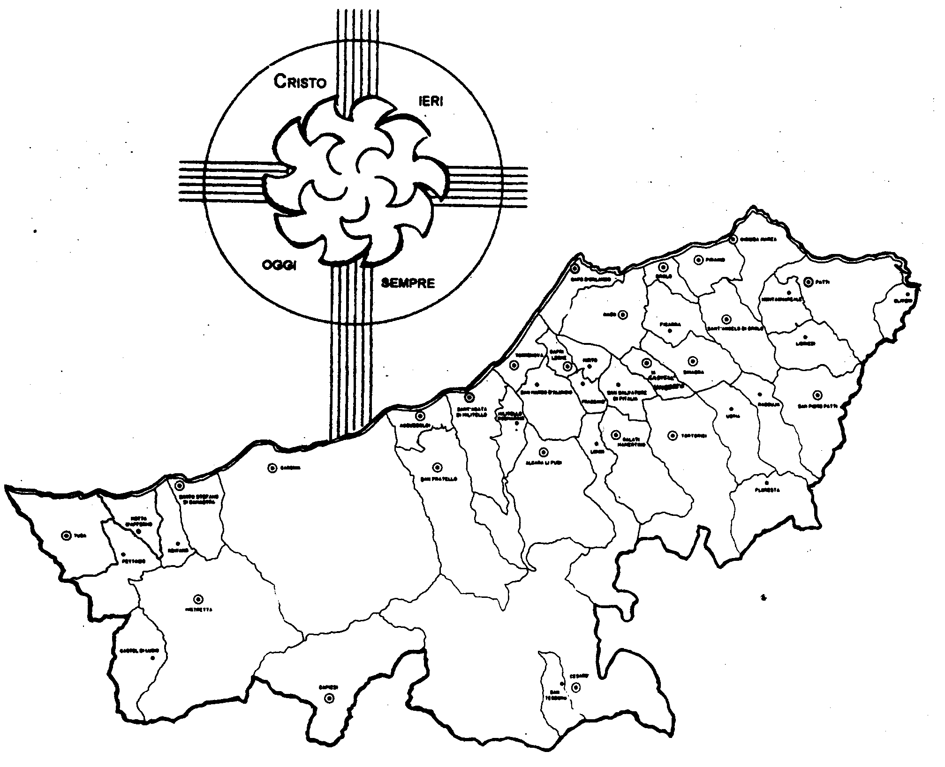
Diocesi di Patti

«ABBI FEDE E GLI INCREDULI CREDERANNO!»
Carissimi,
S. Paolo così ci ammonisce: “Se si annuncia che Cristo è risorto dai morti, come possono dire alcuni tra voi che non vi è risurrezione dei morti? … Se Cristo non è risorto,… vuota è la vostra fede” (1 Cor 15, 14s).
Cosa vuol dire che la fede è “vuota”?
Semplicemente che il perdono, la misericordia, il futuro eterno per l’uomo non esistono. Ancora peggio: l’amore che Dio Padre ha mostrato in Cristo sarebbe solo un’illusione!
Una fede “vuota” è la negazione della Speranza.
Nelle nostre comunità non mancano gli scettici e gli increduli o non credenti. Cosa possiamo fare per aiutarli a scoprire questo prezioso dono della fede?
Paolo VI ebbe a dire: “Il mondo oggi chiede testimoni, più che maestri”.
Questo vuol dire che la pace interiore e il risveglio della speranza in tanti nostri fratelli dipende dalla qualità della testimonianza che sappiamo dare della nostra fede ogni giorno.
Buona Pasqua di Risurrezione! Buona Risurrezione della qualità della nostra testimonianza!
Con la mia benedizione.
 Ignazio Vescovo

Lettera alle
Famiglie

Esperienze
Testimoni del Risorto

Dialogo in Famiglia
La Chiesa, convinta che fondamento dell’unità familiare sia il Signore, accoratamente invita le famiglie a ricuperare il dialogo tra i suoi componenti alla luce della Parola di Dio. Una scheda-guida appositamente preparata può essere utile: chiedila al Parroco.

Tra i santi riconoscibili negli affreschi della nuova Concattedrale ce n’è uno che ha dato una splendida testimonianza in Cristo Risorto. Il suo esempio e la sua intercessione ci meritino di imitarlo ogni giorno.
S. Massimiliano Kolbe (Zdunska-Wola, Polonia, 1894 – Auschwitz 1941)
Se non è il primo è senz’altro fra i primi ad essere stato beatificato e poi canonizzato fra le vittime dei campi di concentramento tedeschi. Il papa Giovanni Paolo II ha detto di lui, che con il suo martirio egli ha riportato “la vittoria mediante l’amore e la fede, in un luogo costruito per la negazione della fede in Dio e nell’uomo”.
S. Massimiliano non è solo un eroe che offre la sua vita al posto di un altro, ma un autentico testimone di Cristo Risorto, che dà la vita nuova e la santità a coloro che si uniscono a Lui nell’offerta d’amore per l’umanità.

Massimiliano Maria Kolbe nasce nel 1894 a Zdunska-Wola, in Polonia. Entra nell'ordine dei francescani e, mentre l'Europa si avvia a un secondo conflitto mondiale, svolge un intenso apostolato missionario in Europa e in Asia. Ammalato di tubercolosi, Kolbe dà vita al movimento “Milizia dell’immacolata”, per diffondere la devozione alla Vergine Santa e diffondere la fede, cui affianca il «Cavaliere dell'Immacolata», un periodico che raggiunge in una decina d'anni una tiratura di milioni di copie. La sua precaria salute non gli impedì di svolgere con zelo l’apostolato. Riuscì persino ad arrivare in Giappone e a Nagasaki dove fondò la “Città di Maria”, insediandovi una tipografia per stampare e diffondere in lingua giapponese “Il Cavaliere dell’Immacolata”. In questa “Città di Maria” trovarono rifugio poi, molti orfani dopo l’esplosione della prima bomba atomica.
In seguito all’invasione della Polonia e al seguente scoppio della seconda guerra mondiale, insieme ad altri frati diedero assistenza ad oltre 3.500 rifugiati, di cui 1.500 ebrei.
Nel 1941 è deportato ad Auschwitz. Qui è destinato ai lavori più umilianti, come il trasporto dei cadaveri al crematorio. Nel campo di sterminio Kolbe offre la sua vita di sacerdote in cambio di quella di un padre di famiglia, suo compagno di prigionia. Muore pronunciando «Ave Maria». Sono le sue ultime parole. È il 14 agosto 1941. Giovanni Paolo II lo ha chiamato «patrono del nostro difficile secolo». La sua figura si pone al crocevia dei problemi emergenti del nostro tempo: la fame, la pace tra i popoli, la riconciliazione, il bisogno di dare senso alla vita e alla morte.

